1、课程名称：Set集合接口
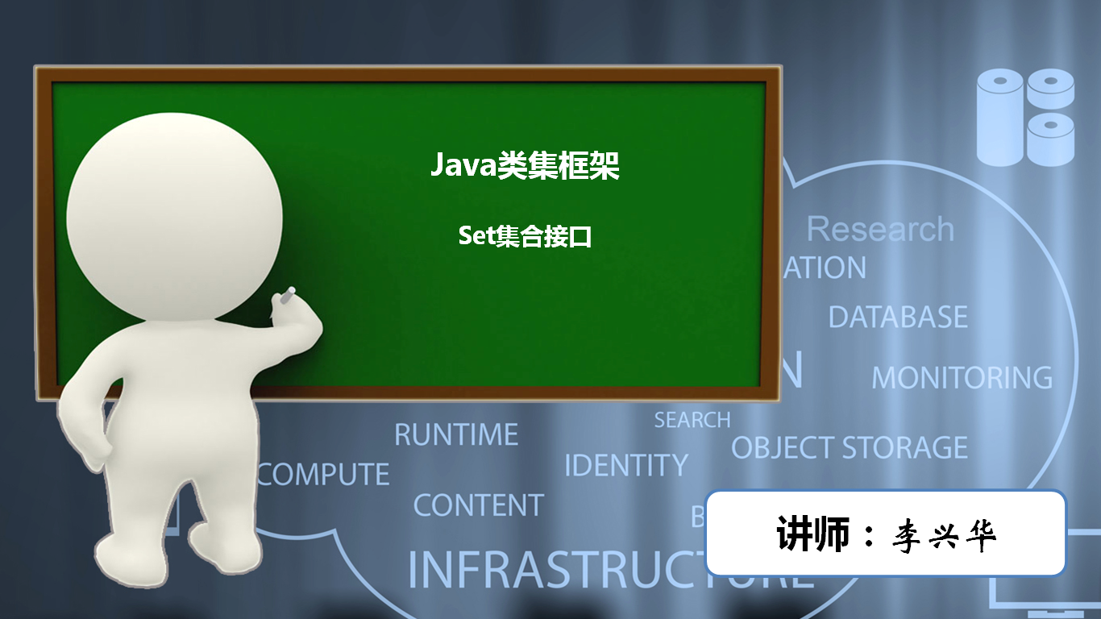

2、知识点

2.1、上次课程的主要知识点
List子接口

2.2、本次预计讲解的知识点
1、 Set接口中的常用子类；
2、 分析重复元素的判断；
3、 分析排序的问题。

3、具体内容（★★★★★）
Set也是Collection一个子接口，其最主要的特点是里面保存的数据不允许出现重复。但是Set子接口并没有像List子接口那样针对于Collection接口进行了扩充，而是完整的按照Collection接口的标准实现了继承，所以没有get()方法。
在Set子接口中有两个常用的子类：HashSet（无序）、TreeSet（有序）。
范例：观察HashSet子类
package cn.mldn.demo;
import java.util.HashSet;
import java.util.Set;
public class TestDemo {
public static void main(String[] args) throws Exception { // 直接抛出
Set<String> all = new HashSet<String>();
all.add("MLDN") ;
all.add("Hello") ;
all.add("World") ;
all.add("World") ; // 重复元素不保存
System.out.println(all);
}
}
HashSet最大的特点是不允许有重复元素，并且无序存放。
范例：有序存放，使用TreeSet
package cn.mldn.demo;
import java.util.Set;
import java.util.TreeSet;
public class TestDemo {
public static void main(String[] args) throws Exception { // 直接抛出
Set<String> all = new TreeSet<String>();
all.add("MLDN") ;
all.add("Hello") ;
all.add("World") ;
all.add("World") ; // 重复元素不保存
System.out.println(all);
}
}
此时的数据已经排序了，根据升序完成排列。

3.1、关于TreeSet排序的说明
既然TreeSet保存的数据允许进行排序处理，那么就可以使用自定义的类来作为保存数据。但是这个要保存对象的类一定要实现java.lang.Comparable接口，以作为排序的依据。而在实现Comparable接口的时候一定要注意，必须将所有的属性都参与到比较过程之中。
package cn.mldn.demo;
import java.util.Set;
import java.util.TreeSet;
class Person implements Comparable<Person> {
private String name ;
private int age ;
public Person(String name,int age) {
this.name = name ;
this.age = age ;
}
@Override
public String toString() {
return "Person [name=" + name + ", age=" + age + "]\n";
}
@Override
public int compareTo(Person o) {
if (this.age > o.age) {
return 1 ;
} else if (this.age < o.age) {
return -1 ;
} else {
return this.name.compareTo(o.name) ;
}
}
}
public class TestDemo {
public static void main(String[] args) throws Exception { // 直接抛出
Set<Person> all = new TreeSet<Person>();
all.add(new Person("张三",10)) ;
all.add(new Person("李四",10)) ; // 年龄相同
all.add(new Person("王五",11)) ;
all.add(new Person("王五",11)) ; // 完全相同
System.out.println(all);
}
}
只要在Java中牵扯到一组对象的排序操作永远都使用Comparable接口完成。

3.2、关于重复元素的说明
Comparable只适合于TreeXxx类型的集合消除重复元素，而真正意义上的重复的判断并不是利用Comparable接口完成的，而是利用Object类中的两个方法完成的：
· 取得对象的hash码：public int hashCode()；
· 对象比较：public boolean equals(Object obj)。
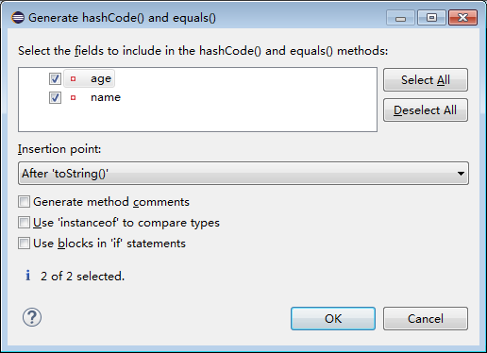
package cn.mldn.demo;
import java.util.HashSet;
import java.util.Set;
class Person {
private String name ;
private int age ;
public Person(String name,int age) {
this.name = name ;
this.age = age ;
}
@Override
public String toString() {
return "Person [name=" + name + ", age=" + age + "]\n";
}
@Override
public int hashCode() {
final int prime = 31;
int result = 1;
result = prime * result + age;
result = prime * result + ((name == null) ? 0 : name.hashCode());
return result;
}
@Override
public boolean equals(Object obj) {
if (this == obj)
return true;
if (obj == null)
return false;
if (getClass() != obj.getClass())
return false;
Person other = (Person) obj;
if (age != other.age)
return false;
if (name == null) {
if (other.name != null)
return false;
} else if (!name.equals(other.name))
return false;
return true;
}
}
public class TestDemo {
public static void main(String[] args) throws Exception { // 直接抛出
Set<Person> all = new HashSet<Person>();
all.add(new Person("张三",10)) ;
all.add(new Person("李四",10)) ; // 年龄相同
all.add(new Person("王五",11)) ;
all.add(new Person("王五",11)) ; // 完全相同
System.out.println(all);
}
}
虽然从理论上来讲，以上的操作需要hashCode()与equals()的支持，不过实际的开发之中几乎很少会出现。

4、总结
1、 Object类中的方法都认真的掌握一次；
2、 Set接口重复数据的消除依靠的是子类实现，HashSet基于hashCode()、equals()、TreeSet基于Comparable接口。

